兰州大学就业信息管理系统使用手册（学院用户版）
一、毕业生信息管理

（一）毕业生资格审查
毕业生资格审查的目的是核对完善毕业生派遣相关基本信息，时间为每年的九月至十月。学院可通过此功能修改、审核学生的资格审查信息，也可通过此功能添加或删除学生信息。
毕业生资格审查的流程：
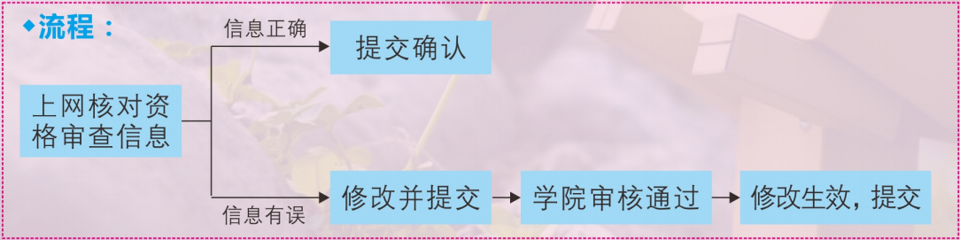
图1-1
在学院管理界面,点击“毕业生信息管理/毕业生资格审查”，在右侧内容中选择“毕业年度/学历/专业/审核状态/提交状态”等基本信息，检索符合条件的学生信息；也可直接在“搜索学生”中输入学生的姓名、校园卡号或协议书编号检索。（见图1-2）。
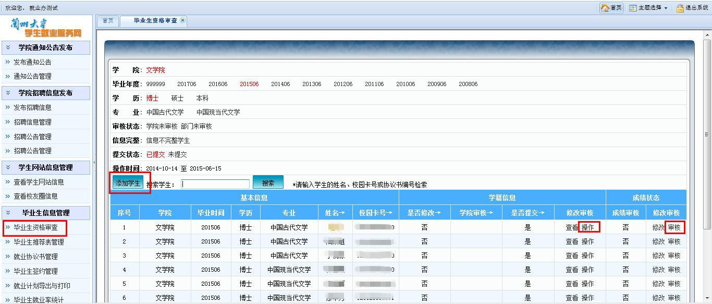图1-2
（1）添加及删除学生信息
添加学生信息：点击学生列表中间部分“”按钮（见图1-2），在添加学生信息页面中输入要添加的相关学生信息，点击保存即可。
删除学生信息：若学生已确定离校，进入学生信息页面（如图1-3），点击上方“”按钮删除该学生。
变更学生毕业年度信息：
- 若学生当年不毕业（如硕博连读、延期毕业等），进入学生信息页面（如图1-3），点击“”，将毕业时间选至“999999”。（注：为保证毕业生数据的严肃准确性，请勿将毕业年份修改至201706之前的任何年份）。
- 若已延期毕业的学生申请当年就业，进入学生信息页面（如图1-2），点击
“”，通过校园卡号或学生姓名搜索到该学生，进入学生信息页面（如图1-3），点击“”，将毕业时间从“999999”选至“201806”或“201812”。
（2）学籍信息审核
审核学生信息：在对应学生信息中,点击修改审核下“操作”链接，进入学生信息页面（如图1-3所示）,对学生修改的信息进行审核，无误后点击“审核通过”，提示审核成功；若修改部分有误，点击“撤销修改”，提示“撤销修改成功”。完成审核后翻至页底，点击“”链接进入确认页面，点击“”按钮确认提交。
修改学生信息：部分信息学生无权自行修改，如“学院学历专业”等，学院可通过该页面进行修改（如图1-3），点击相应信息后的“”按钮，修改完毕点击“”按钮保存（如在修改各项中有疑问，可点击各项后侧的“”按钮查看详细提示）。
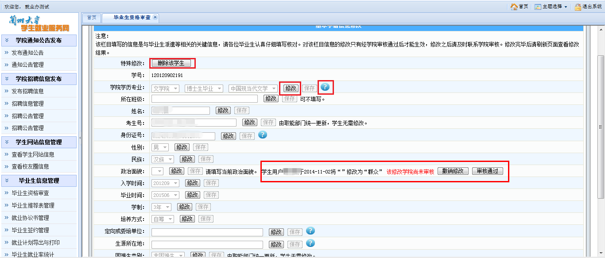
图1-3
（3）生源地确定：
类型介绍：
本科生源地：本科生的生源地是指高考时的常住户口所在地，一般为在哪个省市（自治区）参加高考，就是哪个省市（自治区）的生源。
研究生生源地：攻读硕士或博士学位的研究生入学前未间断学业，由大学起连续攻读的（即全日制），其生源地为高考户籍所在地；若入学前有过工作经历且已在工作单位落户（非集体户）的，原则上以工作地为生源地。若毕业后不再回原单位工作所在地就业的，以本科入学前户籍所在地为生源地。
确定方法：
毕业生的生源地是指本科、大专院校毕业生在高中毕业、大学录取之前的户籍所在地，不随户籍的改变而改变。
生源地必须确定到市、县、区一级，特别是直辖市，必须到区县一级。
鉴于“生源地”是关系未就业毕业生开具报到证、档案邮寄的的重要派遣依据，且易登记出错。请毕业生一定注意。
（4）成绩审核：在对应学生成绩状态中点击“审核”链接，进入审核页面，确认成绩无误后，点击第一栏“成绩审核状态”后的“”链接，显示成绩通过审核。
温馨提示
资格审查数据的修改，系统会保留痕迹，方便以后查询。
学院审核通过的修改信息即生效。
删除学生信息的操作不可恢复，请谨慎操作。

（二）毕业生推荐表管理
毕业生推荐表是经学校官方认定的唯一一份学生求职推荐材料，是应届毕业生求职材料中的必备部分，也是向用人单位推荐学生的主要材料。学院在就业网上可对推荐表进行查看、审核、撤销审核、修改等操作，同时可以打印毕业生推荐表。
在学院管理界面,点击“毕业生信息管理/毕业生推荐表管理”，在右侧内容中选择“毕业年度/学历/专业/填写状态/审核状态”等基本信息，检索符合条件的学生信息；也可直接在“搜索学生”中输入学生的姓名、校园卡号或协议书编号检索。（见图1-4）。
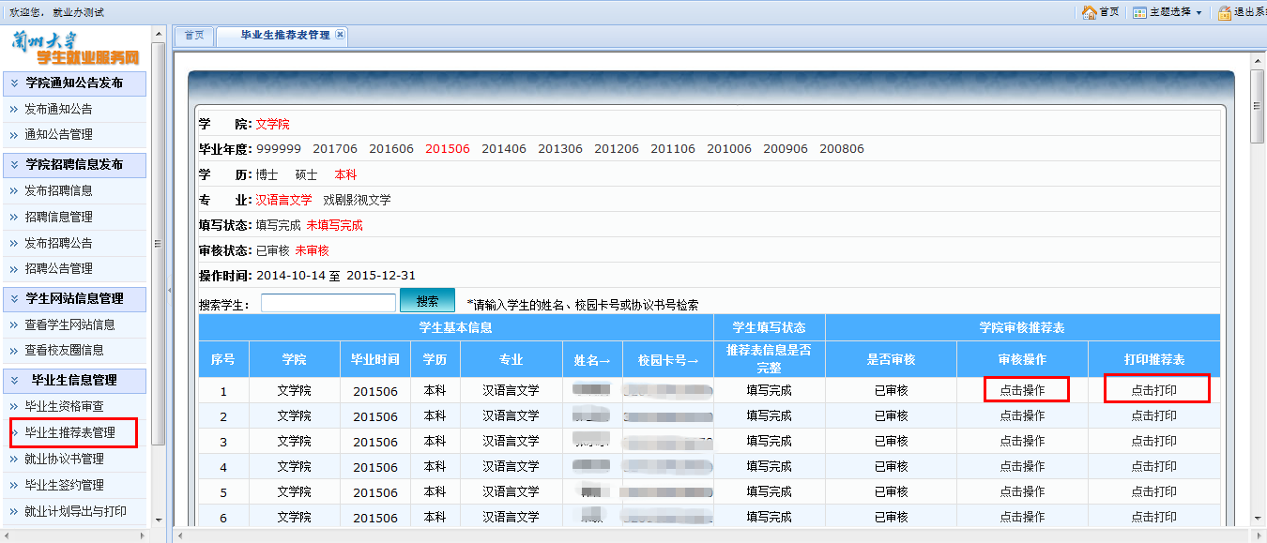
图1-4
（1）查看：点击学生列表“学院审核推荐表/审核操作”下“”链接（如图1-4），进入学生毕业生推荐表操作界面，点击上方绿色进度条下对应的“” 按钮查看各项内容（如图1-5）。
（2）审核：学院可直接审核学生推荐表（见图1-6），检索“已填写完成/未审核”学生，点击进入毕业生推荐表操作，点击“”按钮审核通过。
（3）撤销审核：对已审核通过，学生需再次修改内容的，点击“”按钮撤销审核。

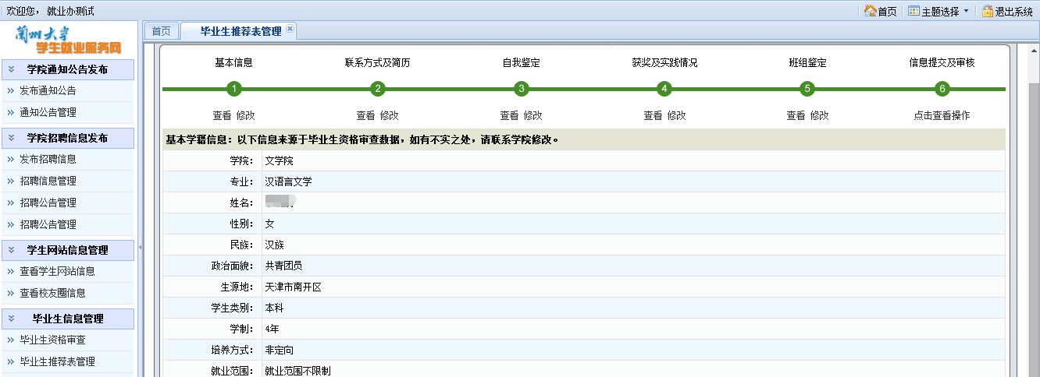
图1-5
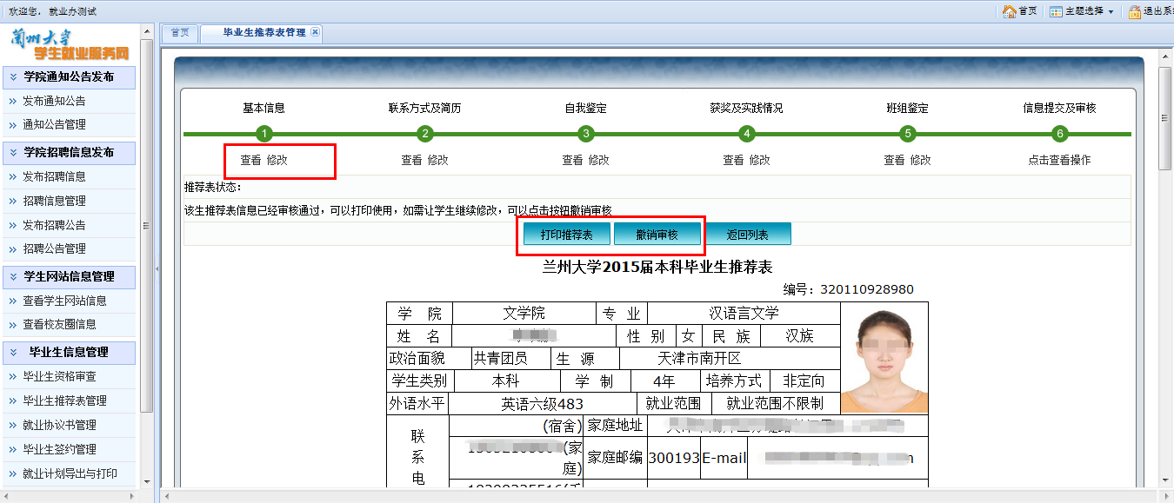
图1-6
（4）修改：点击上方绿色进度条下对应的“”链接，在学生信息修改页面中点击对应部分内容的修改链接进行修改。
（5）打印：学院可在学生列表中直接点击“”链接，弹窗显示下载PDF格式文档，打开后使用双面打印功能打印即可。
温馨提示：
1）推荐表是经过学校官方认证的向用人单位推荐学生的重要材料，是简历的重要组成部分，同时也是部分城市审批户口的重要材料，学院应积极组织应届毕业生进行填写。
2）请使用IE浏览器兼容模式下上传照片，防止系统不兼容导致上传失败。

（三）就业协议书管理
此版块可以查看协议书发放统计情况及学生就业协议书信息，进行协议书发放、违约补发、遗失补发、上交空白协议书等操作。
在学院管理界面,点击“毕业生信息管理/毕业生推荐表管理”，在右侧内容中选择“毕业年度/学历/专业”等基本信息，检索符合条件的学生信息；也可直接在“搜索学生”中输入学生的姓名、校园卡号或协议书编号检索。
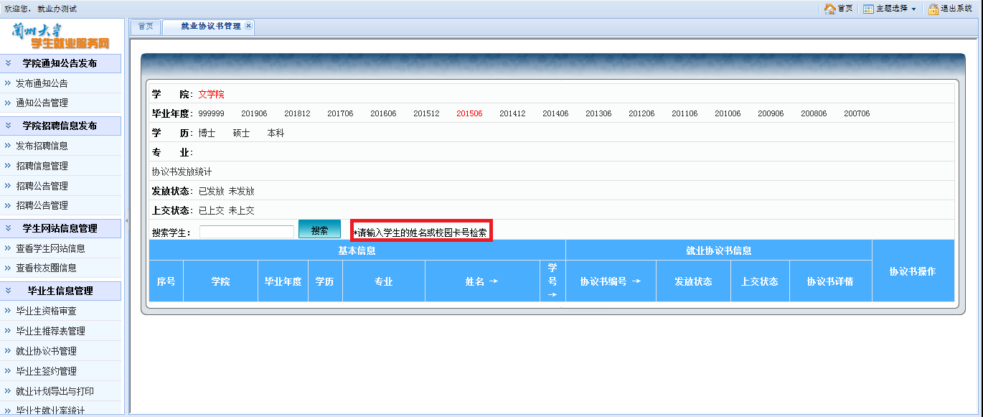
图1-7
（1）查看协议书发放上交情况：选择相应“发放状态”、“上交状态”，可以了解协议书发放和上交情况，直接点击“”可以得到学院协议书分专业分类型发放次数统计数据。
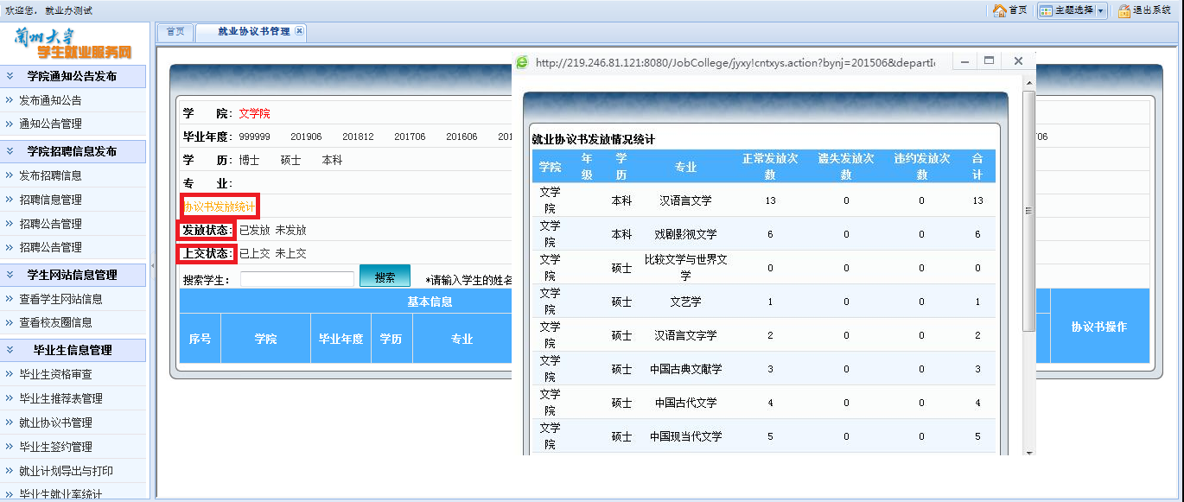
图1-8
（2）查看协议书详情：检索到学生信息后，点击“”选项即可查看学生协议书发放详情，查看完毕后点击“”即返回原页面。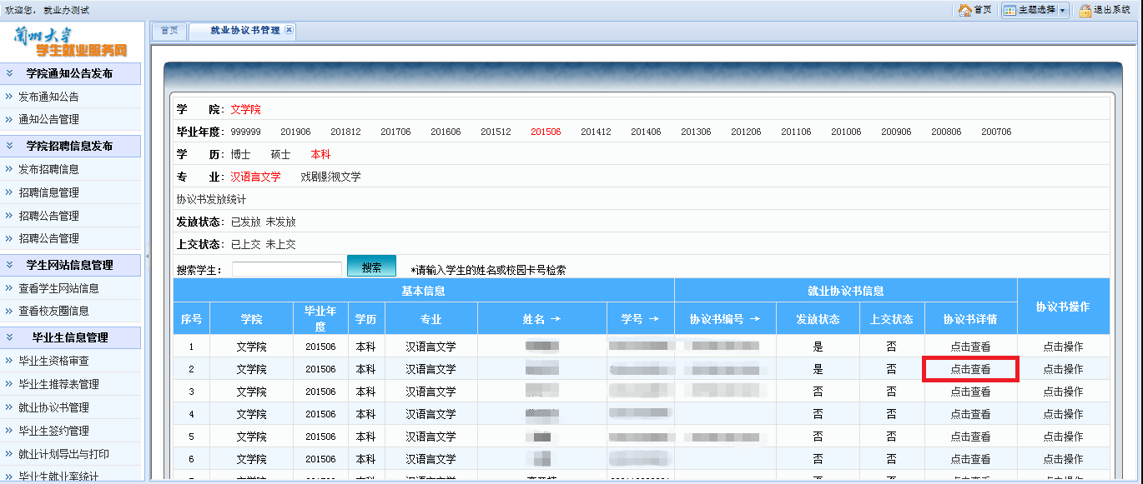
图1-9
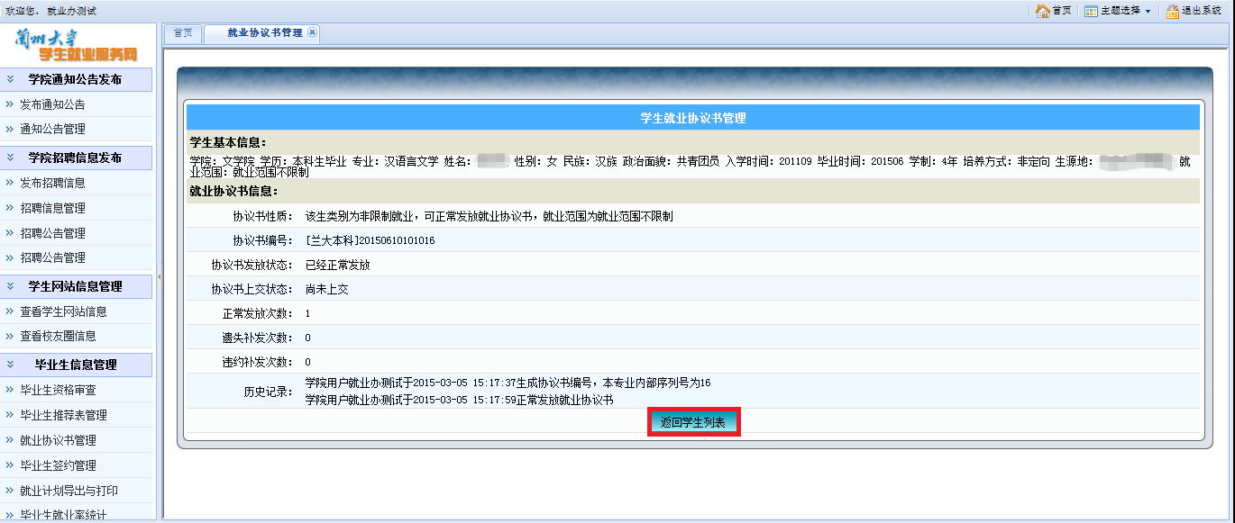
图1-10
（3）协议书操作：检索到学生信息后，在需要操作的学生信息条中点击“”选项，进入协议书操作界面。
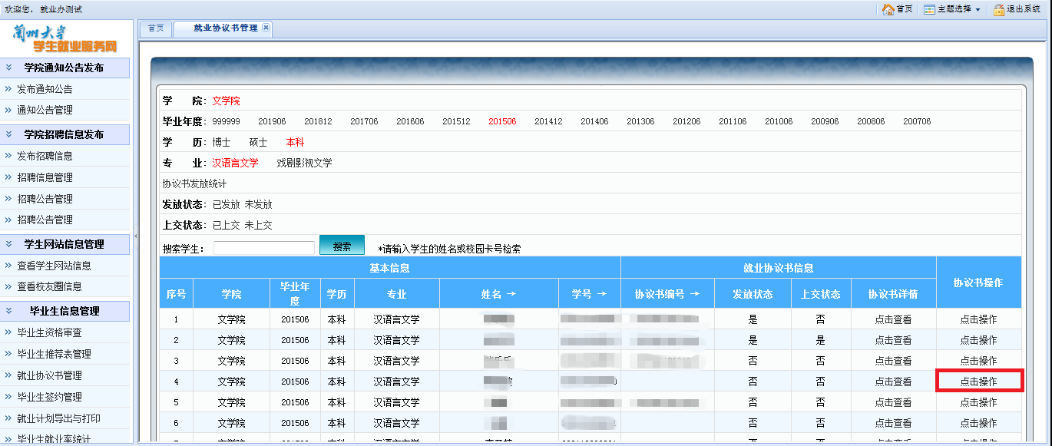
图1-11
①协议书编号生成：在协议书操作界面，点击“”选项。
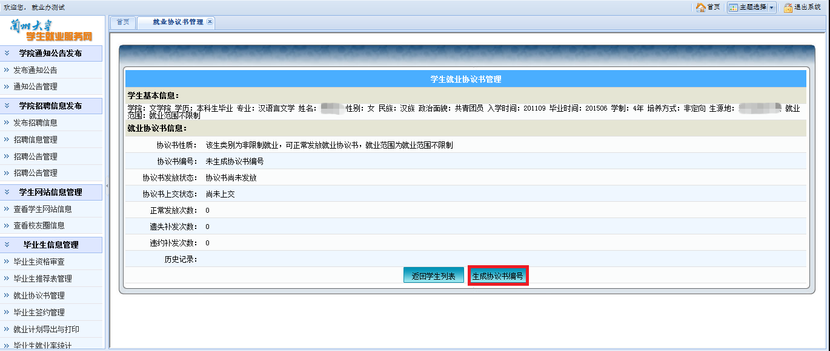
图1-12
②协议书正常发放：生成协议书编号之后，在协议书操作界面点击“”选项，在弹出的对话框中点击“确定”，在文件下载对话框中点击“打开”（或者点击“保存”然后打开），即可生成一式四份的PDF格式学生基本信息与编号条形码，打印在协议书上并发放给学生。
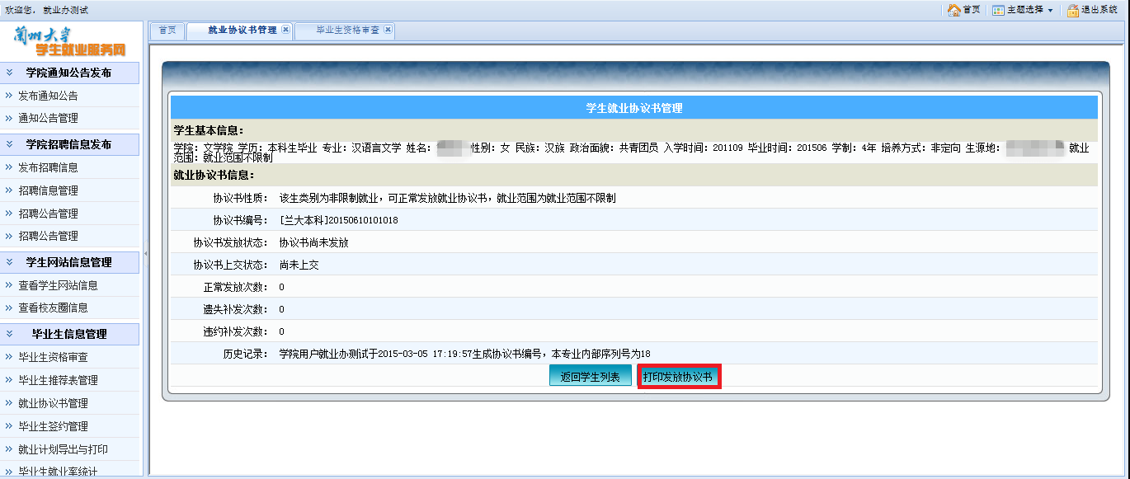
图1-13
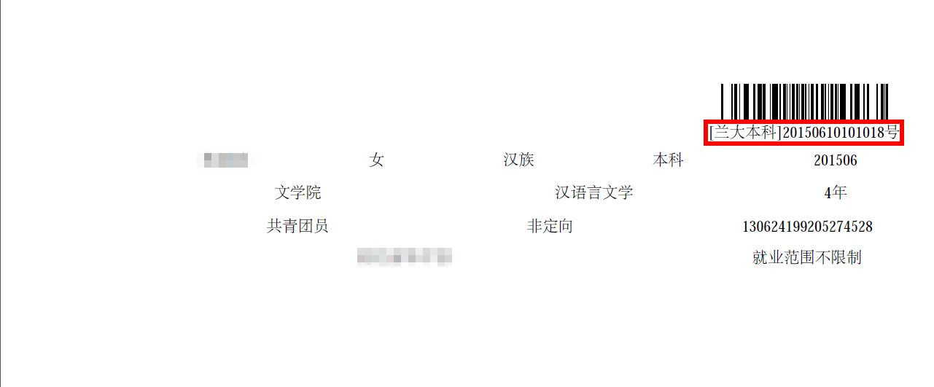
图1-14
③协议书违约补发、遗失补发：如学生在初次领取协议书之后出现违约或遗失，需要补发协议书，且材料齐全，按以下流程操作：
进入协议书操作界面，点击“”选项，在弹出的对话框中点击“确定”，在文件下载对话框中点击“打开”（或者点击“保存”然后打开），即可生成新的一式四份的PDF格式学生基本信息与编号条形码，此时协议书编号在原来编号基础上增加“W1”标识；点击“”选项，操作同上，协议书编号增加“Y1”标识。将信息打印在协议书上并发放给学生。
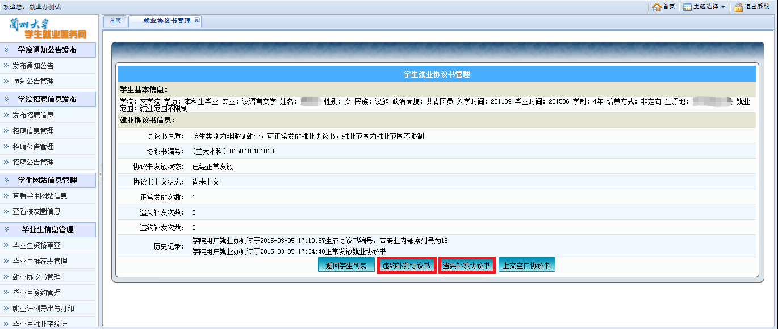
图1-15

图1-16
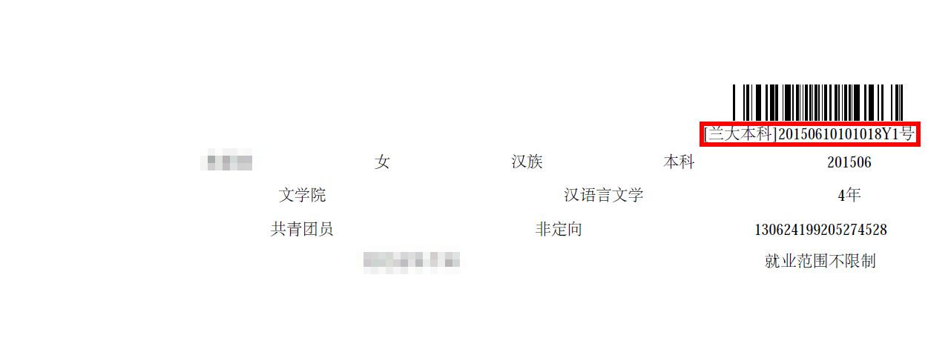
图1-17
④上交空白协议书：进入协议书操作界面，点击“”选项，在弹出的对话框中点击“确定”选项，该学生协议书上交状态更新成功；此时，可以重新进行“打印发放协议书”操作。
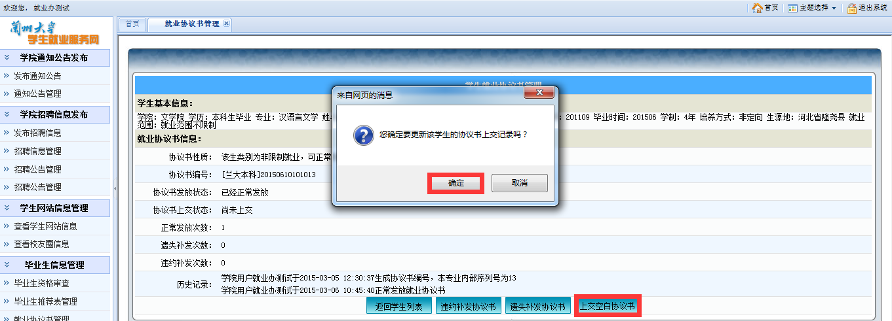
图1-18
温馨提示：下载协议书PDF时，推荐使用IE浏览器，并将IE自带下载工具设为默认下载工具。

二、 毕业生签约管理
此版块主要是学生将协议书签约信息在就业网上进行登记后，学院结合协议书进行学生就业单位信息、派遣信息两部分的查看、修改、审核、撤销审核等操作。
进入就业系统学院界面，点击页面左侧“毕业生信息管理/毕业生签约管理”，在右侧内容中选择“毕业年度/学历/专业”等基本信息，检索符合条件的学生信息；也可直接在“搜索学生”中输入学生的姓名、校园卡号或协议书编号检索；通过“近期更新”选项可以查看近期不同时间段更新的操作。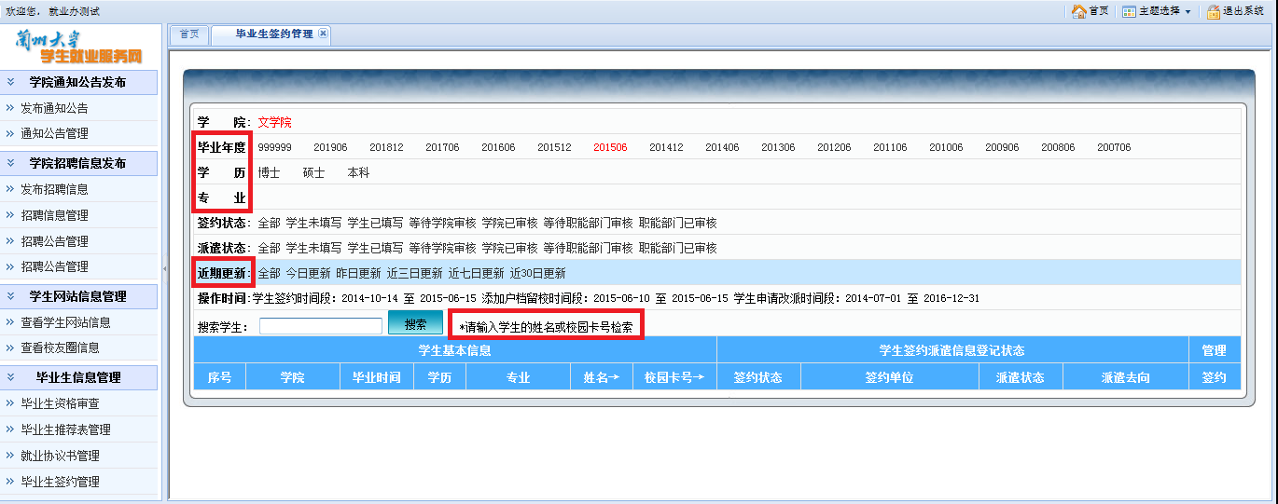
图2-1
（一）签约派遣信息查看：点击学生列表“管理/签约”下“”链接，进入签约派遣信息操作界面，点击“就业单位信息”、“毕业派遣信息”下方对应的“” 按钮查看各项内容。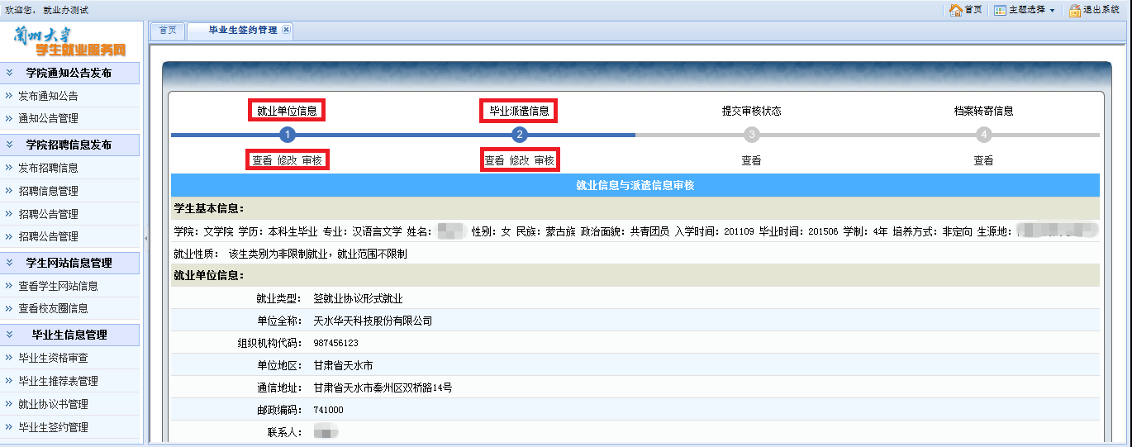
图2-2
（二）签约派遣信息修改：点击进度条下方的“”按钮进行修改操作，修改完成后点击“保存”；也可以在查看页面下方直接点击“修改”进入修改页面。
（三）签约派遣信息审核：点击进度条下方的“”按钮进入审核操作页面，或在查看页面下方直接点击“”完成审核操作。
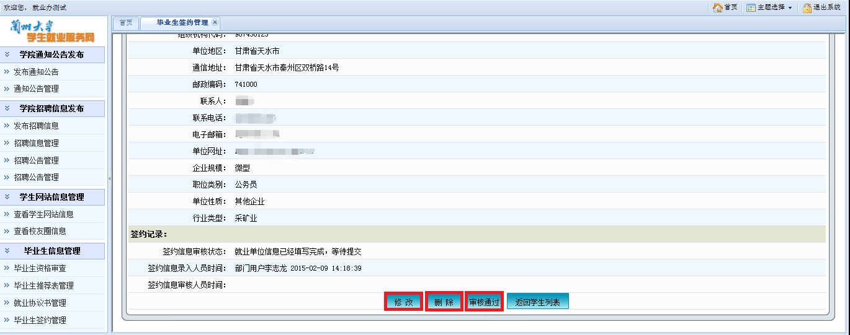
图2-3
（四）撤销审核：对已经通过审核的学生，如需撤销审核，在“就业单位信息”、“毕业派遣信息”的查看页面，点击“”可撤销之前的审核操作。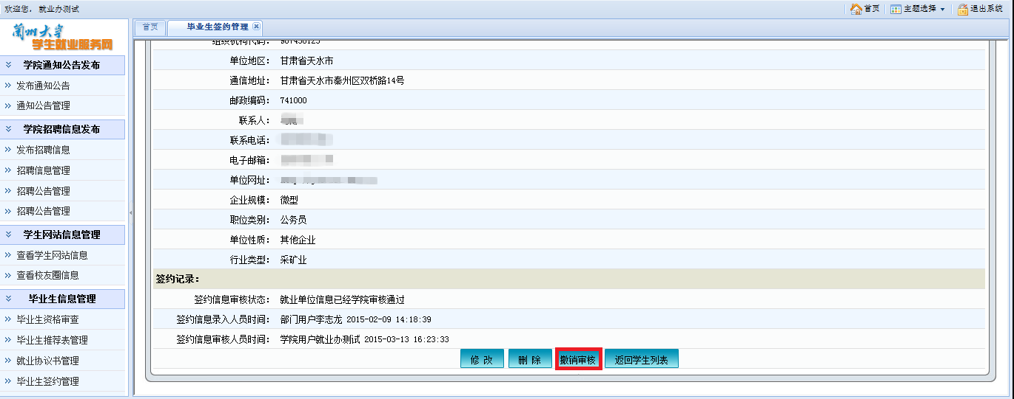
图2-4
（五）签约派遣信息删除：在“就业单位信息”、“毕业派遣信息”的查看页面，点击“”按钮即可删除已填写的信息，删除之后不可恢复。
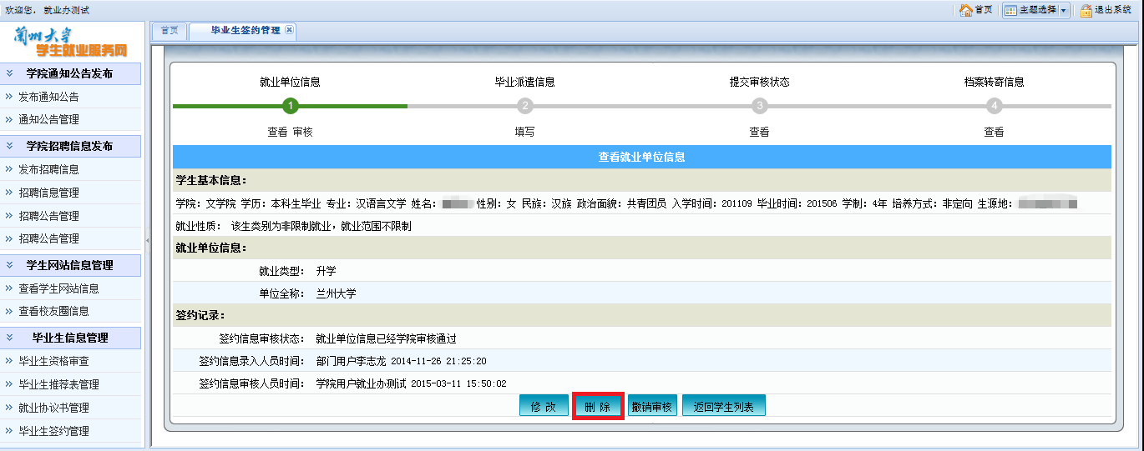
图2-5
温馨提示：
1）签约信息包含就业单位信息、派遣信息两部分，均需进行审核；
2）只有“以签订就业协议书方式就业”一种就业类型的签约信息需要职能部门审核，其他类型的签约信息学院用户审核通过即生效，请谨慎操作。

三、 就业计划导出与打印
通过此功能，学院可以导出本学院分毕业年度、分学历、分专业的就业计划PDF格式，也可以导出毕业生就业数据的DBF格式数据。
根据需要点击选择“毕业年度”或“学历”或“专业”，再点击“就业计划”或“毕业生就业数据”的链接即可得到相应就业计划和毕业生就业数据。
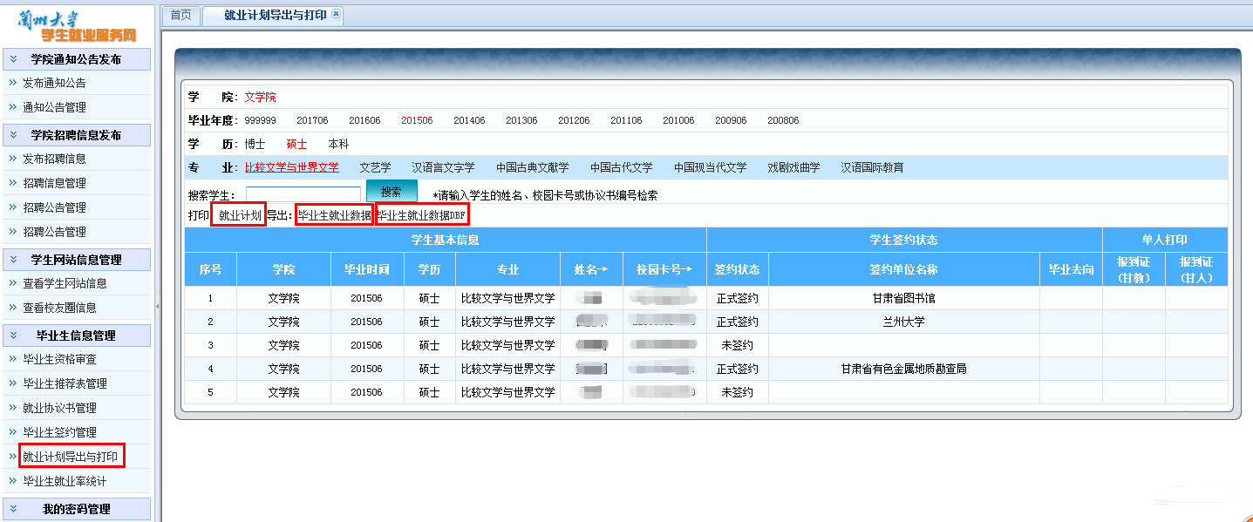
图3-1

四、毕业生就业率统计
学院可通过此功能统计本学院毕业生的就业率和分专业统计就业率。
点击“毕业生信息管理/毕业生就业率统计”，右侧出现就业率统计页面。分别选择学院、毕业年度、专业等条件，点击“按就业类型”链接统计就业率。
其中，就业统计分为就业率简表和就业类型表。就业率简表内容包括学生升学、出国（境）、就业、不就业、未填写、未审核、就业总人数等及其比例，如图4-1所示；就业类型表则包括详细的就业类型及其比例，如图4-2所示。
点击“合并表格”按钮，会将同一学院的专业合并到一个单元格里面，方便统计，点击“复制表格”按钮，将就业率的表格复制到剪切板中，可以直接粘贴到Excel表格中。
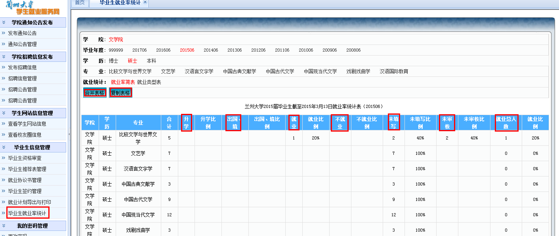
图4-1
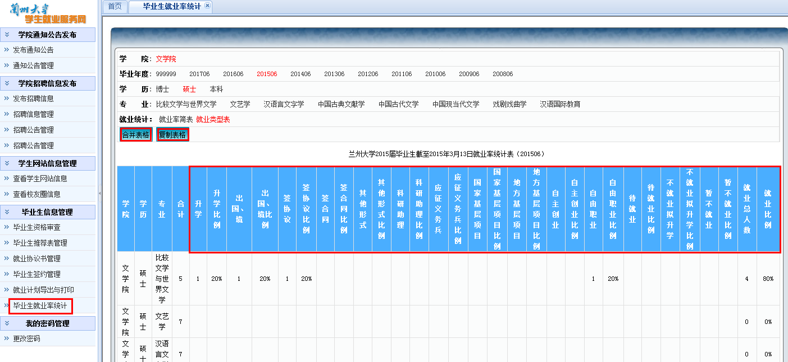
图4-2

